ех-ИСПА мярка „Изграждане на пет регионални депа за твърди отпадъци в България – Монтана, Русе, Севлиево, Силистра и Созопол”

Стадий на проекта – изпратен окончателен доклад за реализация на проекта до Европейска комисия.

Мярката се състои от следните компоненти:
- Закриване на 14 стари общински сметища.
- Изграждане на пет нови регионални депа за отпадъци.
- Изграждане на претоварна станция.

Финансиране: Компонентите по мярката са съ-финансирани със средства на Европейската Комисия.
Към 31.12.2012г.
Обща стойност 50,820,497.74 евро
Средства по Финансов меморандум 43,093,715.26 евро
Допълнително финансиране от държавния бюджет 7,726,782.48 евро

Цел
- Предотвратяване и намаляване на генерираните отпадъци.
- Повторна употреба и рециклиране.
- Организация на сметосъбирането и сметоизвозването.
- Депониране на отпадъци, щадящи околната среда.
- Свеждане до минимум на риска от предходни (стари) замърсявания с отпадъци.
- Правно регулиране на дейностите с управление на отпадъците.
- Обществено участие.
- Усъвършенстване на системите за мониторинг, събиране и информация и контрол.

Резултат и принос за обществото
Прилагането на мярката е част от дългосрочната Стратегия на България за управление на отпадъците, която цели свеждане до минимум на отпадъците, значително увеличение на рециклирането и повторната употреба на отпадъците. Проектът включва изграждането на 5 пет нови регионални депа за отпадъци в съответствие с изискванията на ЕС (Монтана, Севлиево, Русе, Силистра и Созопол), както и претоварна станция в Приморско. Предвидено е и закриване на 14 съществуващи общински сметища на територията на петте региона, които са с най-висок риск за околната среда и човешкото здраве. Изграждането на площадките за депониране на отпадъци е съобразено с политиката за управление на отпадъците, която налага намаляване на общия брой площадки за депониране на твърди битови отпадъци от почти 700 до около 50 нови площадки. Тези депа отговарят на стандартите съгласно Директивите на ЕС в тази област.
- При изпълнение на компонент: Регионално депо Созопол и Претоварна станция Приморско са реализирани следните дейности:
- Регионално депо Созопол:
  - Изградени са 3 клетки за твърди битови и строителни отпадъци. Административна сграда, сграда за контрол на трафика с кантар, гараж и работилница, автомивка, навес за компактор, локална пречиствателна станция за отпадъчни води (ПСОВ), инсталация за инфилтрат, мониторингови кладенци, довеждаща и площадкова инфраструктура, обслужващ път, осветление, булдозер, компактор, самосвал.
  - Обслужвани общини - Созопол, Приморско и Царево, общо население 48 000 души.
  - Дата на въвеждане в експлоатация –10.09.2007 г.
- Претоварна станция Приморско
  - Изградени са Административна сграда с КПП и автомобилен кантар, сграда за контрол, цехове и складове, площадка за разтоварване на отпадъци, площадка за контейнери, преса – комплектна инсталация, автомобилен кантар, довеждаща и площадкова инфраструктура, компактор, 10 прес-контейнера, 2 камиона с ремаркета, багер за товарене.
  - Обслужвани общини - Приморско и Царево.
  - Дата на въвеждане в експлоатация –11.11.2008 г.
- При изпълнение на компонент: Регионално депо Силистра са реализирани следните дейности:
  - Изградени са 3 клетки за твърди битови отпадъци и 1 закрита. Административна сграда, сграда за контрол на трафика с кантар, гараж и работилница, сграда за измиване на камионите, сграда за авариен генератор, навес за компактор, ПСОВ, инсталация за улавяне и изгаряне на биогаз, инсталация за инфилтрат, мониторингови кладенци, довеждаща и площадкова инфраструктура, обслужващ път, осветление, булдозер, компактор, самосвал.
  - Обслужвани общини - Силистра, Кайнарджа, Ситово, Дулово, Алфатар, Главиница, общо население 78 000.
  - Дата на въвеждане в експлоатация –10.10.2006 г.

- При изпълнение на компонент: Регионално депо Монтана са реализирани следните дейности:
  - Изградени са 3 клетки за твърди битови отпадъци и 1 закрита. Административна сграда, КПП с входно-изходен кантар, гараж с работилница, мивка за автомобили, пречиствателна станция за инфилтрат, навес за компактор, мониторингови кладенци, рехабилитация на довеждащ път, довеждаща и площадкова инфраструктура, инсталация за събиране и изгаряне на сметищен газ, булдозер с предна лопата, компактор, самосвал.
  - Обслужвани общини - Монтана, Криводол, Бойчиновци, Берковица, Лом, Чипровци, Георги Дамяново, Брусарци, Медковец, Вършец, Якимово и Вълчедръм, общо население 67 000.
  - Дата на въвеждане в експлоатация –12.01.2005 г. – първи етап, 03.08.2006 г. – втори етап.
- При изпълнение на компонент: Регионално депо Севлиево са реализирани следните дейности:
  - Изградени са 2 клетки за твърди битови и строителни отпадъци, 1 закрита клетка и 44 за опасни отпадъци. Административна сграда, кантар за сметовозни автомобили, работилница със склад, автомивка за сметовозните автомобили, навес за компактор, инсталация за улавяне и изгаряне на биогаз, ПСОВ, довеждаща и площадкова инфраструктура, мониторингови кладенци, компактор, самосвал, багер, булдозер, камион със странично разтоварване, товароподемно МПС.
  - Обслужвани общини - Севлиево, Дряново и Сухиндол, общо население 38 000.
  - Дата на въвеждане в експлоатация –14.09.2006 г.
- При изпълнение на компонент: Регионално депо Русе са реализирани следните дейности:
  - Изградени са 3 клетки за твърди битови отпадъци, 2 клетки за строителни отпадъци и 2 клетки за опасни отпадъци. Бариера, КПП, административно – битова сграда, кантар, стопанска сграда, гараж, ремонтна работилница, площадка за измиване на контейнери, автомивка, ПСОВ, довеждаща и площадкова инфраструктура, инсталация за улавяне и изгаряне на биогаз, компактор, булдозер, багер, самосвал.
  - Обслужвани общини - Русе, Ветово, Иваново, Сливо поле и Тутракан, общо население 216 000.
  - Дата на въвеждане в експлоатация –20.12.2005 г.
Бенефициенти – Общини Монтана, Русе, Севлиево, Силистра, Созопол
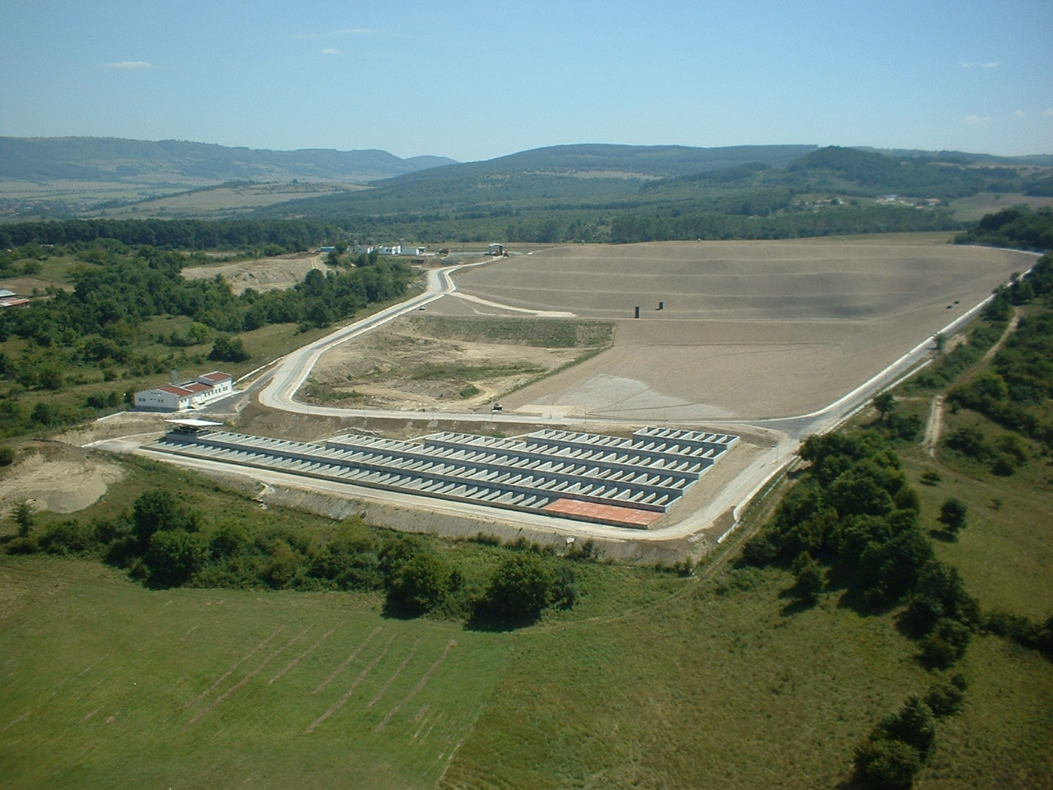

Регионално депо за твърди битови отпадъци - Севлиево
КОМПОНЕНТ ЗАКРИВАНЕ НА 14 СТАРИ ОБЩИНСКИ СМЕТИЩА.

Бившата ИСПА мярка 2000/BG/16/P/PE/002 „Изграждане на пет регионални депа за твърди отпадъци в България – Монтана, Русе, Севлиево, Силистра и Созопол”, приключи на 30.06.2012 год. с представяне на финалните документи за закриване на мярката съгласно разпоредбите на Регламент 1164/94.
От Финансов меморандум отпадна компонент закриването на 14 стари общински сметища.
С цел изпълнение на поетите ангажименти по закриването на 14 стари общински сметища, са подписани договори за закриване към момента на част от стари сметища на територията на общините Севлиево, Русе, Созопол и Лом с финасиране изцяло от държавен бюджет.
Закриване на 14 стари общински сметища
Към 31.12.2012г. са сключени договори за закриване на част от 14 общински сметища.
Сключени са договори за закриване на общински сметища в общините Севлиево, Русе, Созопол и Лом, изпълнявани във връзка с проект „Изграждане на пет регионални депа за твърди отпадъци в България – Монтана, Русе, Севлиево, Силистра и Созопол”, бивша ИСПА програма /Кохезионен фонд регламент 1164/94 мярка/ 2000/BG/16/P/PE/002.
Цел– Постигане на устойчиво управление на твърдите отпадъци в пълно съответствие с разпоредбите на ЕС и българската нормативна уредба. Проектът спомага за ограничаване на възможни екологични щети за околната среда и човешкото здраве.
Финансиране – национален бюджет – 100 %.
Компонент: Закриване и рекултивация на 5 (пет) съществуващи сметища, разположени на територията на област Русе“.
Бенефициент: Общини Русе, Иваново и Сливо поле.

Общата стойност на проекта (договори за строителство, строителен надзор и авторски надзор )е 885 224.96 евро (1 731 349.54 лв.) с включено ДДС
При изпълнение на проекта се очаква да бъдат са реализирани следните дейности:
Предвиждат за изпълнение дейности по закриване и рекултивация на пет депа за неопасни отпадъци, разположени в общините Русе, Иваново и Сливо поле. В резултат на изпълнението на договора ще бъдат изчистени от отпадъци площадките в с. Басарбово (община Русе), с. Сандрово (община Русе), с. Ряхово ( община Сливо поле) и с.Пиргово (община Иваново), като земята ще бъде възстановена за земеделско или горскостопанско ползване и подобряване на ландшафта, в съответствие с изискванията на Наредба № 26 за рекултивация на нарушени терени, подобряване на слабо продуктивни земи, отнемане и оползотворяване на хумусния пласт. Отстранените от четирите сметища отпадъци ще бъдат предепонирани на старото сметище в кв. Средна кула (община Русе), където ще се извършат строителни и монтажни работи за оформяне на ново тяло на депото и запечатване на отпадъците в него. Предвидени са следните дейности по проекта:
- Предепониране на наличните отпадъци на сметището в кв. Средна кула (Русе) на същата площадка на по-малка площ и депониране на отпадъци и замърсени почви от другите четири сметища;
- Повърхностно отводняване на площадката на депото и защита на самото депо от повърхностни води в т.ч. ограждаща дига и оформяне на технологичен път;
- Запечатване тялото на депото – изграждане на горен изолиращ екран;
- Техническа рекултивация;
- Биологична рекултивация.
Стадий на проекта – в изпълнение.
Начална дата на започване на строително монтажни дейности - 23 ноември 2012 г.
Крайна дата на завършване на строително монтажни дейности 23 ноември 2013 г.

Компонент: Закриване и рекултивация на общинско депо за неопасни отпадъци в землището на гр. Созопол, община Созопол”
Бенефициент: Созопол.

Общата стойност на проекта (договори за строителство, строителен надзор и авторски надзор )е 1 714 487,21 евро (3 353 245,52 лева) с включено ДДС

При изпълнение на проекта се очаква да бъдат са реализирани следните дейности:
- Изпълнение на строително-монтажни работи, включително доставка на суровини и материали, механизация, работна сила, необходими за изпълнение на строителството в съответствие с одобрения работен проект както следва:
  - Оформяне на ново тяло на депото с полезен обем 567,000 куб. м. чрез предепониране на наличните отпадъци;
  - Оформяне откосите на депото и дигата на буферен басейн 1;
  - Повърхностно отводняване площадката на депото;
  - Оформяне на обслужваща инфраструктура;
  - Запечатване тялото на депото в съответствие с Наредба №8 от 24.08.2004г.
  - Техническа рекултивация;
  - Биологическа рекултивация.
- Строителен надзор
- Авторски надзор
- Въвеждане на обекта в експлоатация
Отстраняване на дефекти през Периода за отстраняване на дефекти.
Стадий на проекта – в изпълнение.
Проектът стартира успешно и е в процес на изпълнение.

Начална дата на започване на строително монтажни дейности - 23 ноември 2012 г.
Крайна дата на завършване на строително монтажни дейности 24 септември 2013г.
Край на срока за съобщаване на дефекти 24 септември 2014г.
Компонент: "Закриване и рекултивация на общинско депо за неопасни отпадъци, разположено в землището на гр. Лом, област Монтана
Бенефициент: Общини Лом

Общата стойност на проекта (договори за строителство, строителен надзор и авторски надзор )е 764 004,51 евро (1 494 262,94 лева) с вкл. ДДС
При изпълнение на проекта се очаква да бъдат са реализирани следните дейности:
  - Оформяне на ново тяло на депото чрез предепониране на наличните отпадъци на по-малка площ. Проектното тяло се предвижда с полезен обем, който събира и допълнителните количества замърсени земни маси от почистването на освободените от отпадъци площи;
  - Ограждащата дига на депото и проектните откоси на самото депо;
  - Повърхностно отводняване на площадката на депото и защита на депото от повърхностни води – в т. ч. ограждаща дига, отводнителни канавки, дренажна система;
  - Оформяне на обслужващата рекултивацията инфраструктура – вътрешнообектови технологични пътища;
  - Запечатване тялото на депото – изграждане на горен изолиращ екран с съответствие с изискванията на Наредба 8 от 24.08.2004 г. за условията и изискванията за изграждане и експлоатация на депа на други съоръжения и инсталации за оползотворяване и обезвреждане на отпадъци, като източникът за добив на земни маси са имоти №190.1 и 191.1, посочени в писмо от Община Лом;
  - Техническа рекултивация – внасяне на подпочвен пласт и хумус, или при липса на източник на хумус – мерки за подобряване на почвеното плодородие (торене);
  - Биологична рекултивация в зависимост от наклоните на терена.
  - Включително:
  - работно проектиране в обхвата на необходимото от страна на изпълнителя, съгласно договорните условия и нормативната уредба;
  - изпълнение на строително-монтажни работи, включително доставка на суровини и материали, механизация, работна сила и всякакви услуги и дейности, необходими за изпълнение на строителството в съответствие с одобрен работен проект и техническите спецификации;
  - дейности по въвеждане на обекта в експлоатация, грижи за растителността;
  - отстраняване на дефекти.

Стадий на проекта – в изпълнение.

Начална дата на започване на строително монтажни дейности - 23 ноември 2012 г.
Крайна дата на завършване на строително монтажни дейности 24 септември 2013г.
Край на срока за съобщаване на дефекти 24 септември 2014г.
Компонент: Закриване и рекултивация на съществуващо общинско сметище, разположено в землището на гр. Севлиево
Бенефициент: Общини Севлиево

Общата стойност на проекта (договори за строителство, строителен надзор и авторски надзор )е 321 486.95 евро с ДДС (628 773.83 лв. с ДДС).
При изпълнение на проекта се очаква да бъдат са реализирани следните дейности:
- Оформяне на ново тяло на депото, чрез предепониране на наличните отпадъци на по-малка площ;
- Повърхностно отводняване на площадката на депото и защита на самото депо от повърхностни води в т.ч. ограждаща дига и оформяне на технологичен път;
- Запечатване тялото на депото – изграждане на горен изолиращ екран;
- Техническа рекултивация;
- Биологична рекултивация.
На територията на община Севлиево има идентифицирани общо 5 броя съществуващи сметищa с максимален и висок риск за околната среда.
За останалите оценени като рискови сметища на територията на Регион Севлиево в рамките на ИСПА мярка 2000 BG 16 P PE 002 - „Изграждане на пет регионални депа за твърди битови отпадъци в България – Монтана, Русе, Севлиево, Силистра и Созопол“ са подготвени работни проекти и тръжни документи за строителство и строителен надзор, по които ще се проведат обществени поръчки за избор на изпълнител и строителен надзор.
Стадий на проекта – в изпълнение.
Начална дата на започване на строително монтажни дейности - 28 ноември 2012 г.
Крайна дата на завършване на строително монтажни дейности 25 юли 2013 г.Край на срока за съобщаване на дефекти 25 юли 2014 г.

Допълнителна актуална информация за проекта можете да намерите тук

